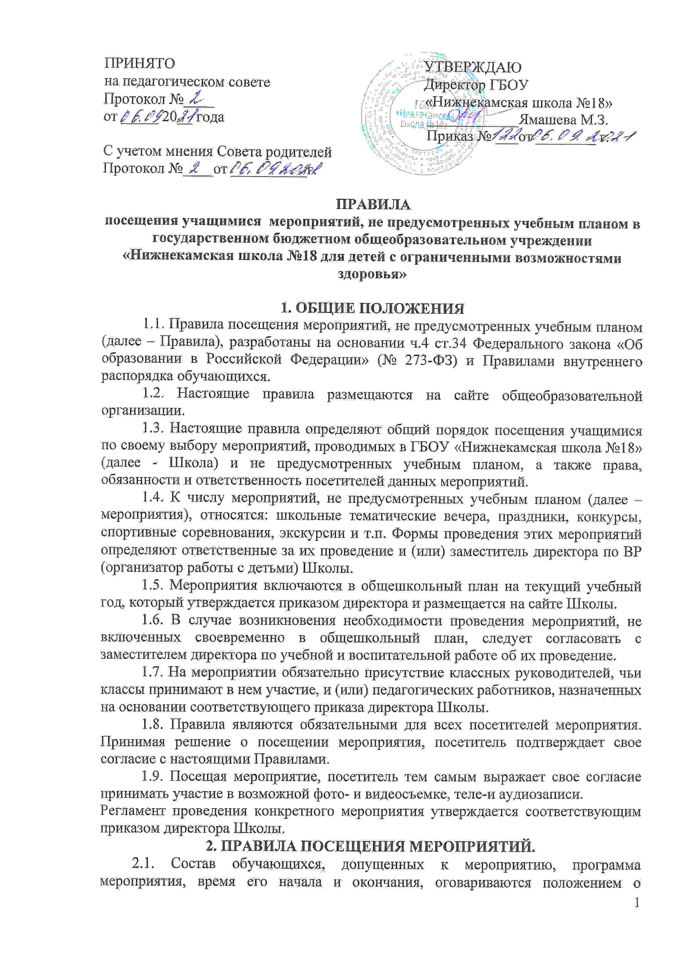проведении мероприятия и должны быть заранее доведены до сведения обучающихся.
2.2. Начала мероприятий допускается не ранее, чем через 15 минут после окончания уроков. В некоторых случаях допускается проведение мероприятий на последних уроках, близких по тематике к мероприятию. (Например, спортивный праздник на уроке физкультуры). Окончание мероприятия должно быть не позднее 19.00.
2.3. Приход и уход с мероприятия должны быть организованными.
2.4. Запрещается своими действиями нарушать порядок проведения мероприятия, способствовать его срыву.

3. ПОСЕТИТЕЛИ МЕРОПРИЯТИЙ

3.1. Посетителями мероприятий являются:
- учащиеся Школы, являющиеся непосредственными участниками мероприятия;
- иные физические лица, являющиеся непосредственными участниками мероприятия;
- учащиеся Школы, являющиеся зрителями на данном мероприятии;
- законные представители учащихся Школы, иных физических лиц, являющихся непосредственными участниками мероприятия;
- работники Школы;
- сторонние физические лица (по согласованию).
3.2. Посетители мероприятия подразделяются на следующие группы:
Группа | Категория посетителей
Участники | Учащиеся Школы, являющиеся непосредственными участниками мероприятия
Участники | Иные физические лица, являющиеся непосредственными участниками мероприятия
Зрители | Учащиеся Школы, не принимающие непосредственного участия в мероприятии, но присутствующие на нем
Зрители | Работники Школы
Гости | Законные представители
Гости | Сторонние физические лица (по согласованию)
Ответственные | Классные руководители и другие педагогические работники, назначенные ответственными за организацию и проведение мероприятия

4. Права, обязанности и ответственность посетителей мероприятий
4.1. Все посетители имеют право:
- на уважение своей чести и достоинства;
- проведение фото- и видеосъемки, аудиозаписи.
4.2. Зрители и гости имеют право приносить с собой и использовать во время проведения спортивных соревнований:
- флаги с размером полотнища до 80X100 см на пластиковом пустотелом древке длиной до 100 см;
- дудки и трещотки (пластиковые).
4.3. Ответственные лица имеют право удалять с мероприятия гостей и зрителей, нарушающих настоящие правила.
4.4. Все посетители обязаны:
- соблюдать настоящие правила и регламент проведения мероприятия;
- бережно относиться к помещениям, имуществу и оборудованию Школы;
- уважать честь и достоинство других посетителей мероприятия.
4.5. Участники обязаны присутствовать на мероприятии в одежде и обуви, соответствующей его регламенту.
4.6. Участники, зрители и гости обязаны:
- поддерживать чистоту и порядок на мероприятиях;
- выполнять требования ответственных лиц;
- незамедлительно сообщать ответственным лицам о случаях обнаружения подозрительных предметов, вещей, о случаях возникновения задымления или пожара;
- при получении информации об эвакуации действовать согласно указаниям ответственных лиц, соблюдая спокойствие и не создавая паники.
4.7. Ответственные лица обязаны:
- лично присутствовать на мероприятии;
- обеспечивать доступ посетителей на мероприятие;
- осуществлять контроль соблюдения участниками, зрителями и гостями настоящих Правил;
- обеспечивать эвакуацию посетителей в случае угрозы и возникновения чрезвычайных ситуаций.
4.8. Посетителям мероприятий запрещается:
- присутствовать на мероприятии в пляжной, спортивной, специализированной, рваной или грязной одежде и обуви;
- приносить с собой и (или) употреблять алкогольные напитки, наркотические и токсические средства;
- приносить с собой оружие, огнеопасные, взрывчатые, пиротехнические, ядовитые и пахучие вещества, колющие и режущие предметы, стеклянную посуду и пластиковые бутылки, газовые баллончики;
- вносить большие портфели и сумки в помещение, в котором проводится мероприятие;
- курить в помещениях и на территории Школы;
- приводить и приносить с собой животных;
- проникать в служебные и производственные помещения Школы, раздевалку и другие технические помещения;
- повреждать элементы оформления и оборудование мероприятия;
-совершать поступки, унижающие или оскорбляющие человеческое достоинство других посетителей, работников Школы;
- наносить любые надписи в здании Школы, а также на прилегающих к Школе территориях и внешних стенках Школы;
- осуществлять агитационную или иную деятельность, адресованную неограниченному расовой, религиозной, национальной розни, оскорбляющую посетителей, работников Школы;
- проявлять неуважение к посетителям, работникам Школы;
- приносить с собой напитки и еду (в том числе мороженое).
4.9. Посетители, нарушившие настоящие Правила, могут быть не допущены к другим мероприятиям, проводимым в Школе.
4.10. Посетители, причинившие Школе ущерб, компенсируют его, а также несут иную ответственность в случаях, предусмотренных действующим законодательством.

5. ПОРЯДОК ПОСЕЩЕНИЯ МЕРОПРИЯТИЙ
5.1. Вход для посетителей в помещение, в котором проводится мероприятие, открывается за 20 минут до его начала.
5.2. Вход посетителей на мероприятие после его начала разрешается только по согласованию с ответственным лицом.
5.3. Участники и зрители проходят на мероприятие в соответствии с его регламентом.
5.4. Посетители неопрятного вида на мероприятие не допускаются (администрация Школы оставляет за собой право оценивать соответствие внешнего вида посетителей формату и имиджу мероприятия).
5.5. Доступ на мероприятие запрещен агрессивно настроенным лицам, а также лицам в состоянии алкогольного или наркотического опьянения, факт которого определяют ответственные лица.

Положение принимается на неопределенный срок.

